TRƯỜNG CAO ĐẲNG LÝ TỰ TRỌNG  THÀNH PHỐ HỒ CHÍ MINH  BAN TỔ CHỨC HỘI THẢO COSS2023 | CỘNG HÒA XÃ HỘI CHỦ NGHĨA VIỆT NAM  Độc lập - Tự do - Hạnh phúc  TP. Hồ Chí Minh, ngày tháng năm 2023
PHIẾU NHẬN XÉT CHỌN BÀI ĐĂNG TRONG KỶ YẾU HỘI THẢO COSS2023

Mã số bài viết: MS43
Tựa bài viết: ỨNG DỤNG TRÍ TUỆ NHÂN TẠO (AI) VÀO TRONG DẠY HỌC TẠI TRƯỜNG CAO ĐẲNG LÝ TỰ TRỌNG TP HỒ CHÍ MINH

STT | NỘI DUNG | ĐIỂM TỐI ĐA | ĐIỂM ĐẠT | GHI CHÚ
1 | Bài viết có nội dung phù hợp yêu cầu của Hội thảo | 7.0 | 5.75
1.1 | Bài viết có nội dung gắn với chủ đề Chuyển đổi số và phát triển mô hình trường đại học ứng dụng thông minh trong bối cảnh Cách mạng công nghiệp 4.0. | 1.0 | 1.0
1.2 | Bài viết có giải pháp, sáng kiến, đề xuất giúp cho việc chuyển đổi số và phát triển mô hình trường đại học ứng dụng thông minh trong bối cảnh Cách mạng công nghiệp 4.0 có tính khả thi và hiệu quả. | 1.0 | 1.0
1.3 | Bài viết có chỉ rõ những bài học, đề xuất, kiến nghị nhằm giúp trường có thể vận dụng vào trong quá trình chuyển đổi số và phát triển. | 1.0 | 0.5
1.4 | Bài viết có chỉ rõ biện pháp thực hiện phù hợp với vai trò và chức năng chuyên môn của đơn vị. | 1.0 | 1.0
1.5 | Nội dung có tính sáng tạo, tính mới, giá trị thực tiễn. | 1.0 | 0.5
1.6 | Bài viết có nội dung trình bày, bố cục hợp lý. | 1.0 | 1.0
1.7 | Trích dẫn được thực hiện phù hợp với quy định của APA. | 1.0 | 0.75
2 | Bài viết đúng về hình thức | 3.0 | 2.25
2.1 | Không có lỗi chính tả | 0.5 | 0.5
2.2 | Tài liệu tham khảo được thực hiện phù hợp với quy định của APA. | 0.5 | 0.25
2.3 | Có đầy đủ các phần Tóm tắt (Abstract), Tựa bài (Title) và Từ khóa (Key words) bằng tiếng Việt và tiếng Anh. | 0.5 | 0.5
2.4 | Số từ hợp lý toàn bài khoảng tối đa 6.000 từ | 0.5 | 0.5
2.5 | Phần tóm tắt có khối lượng khoảng 200 từ, bao gồm thông tin về: Vấn đề nghiên cứu, Phạm vi nghiên cứu, Kết quả đã thực hiện hoặc tóm lược các bài học rút ra, ưu nhược điểm, tình huống vận dụng. | 1.0 | 0.5
 | TỔNG ĐIỂM: | 10.0 | 8.0
CÁC NHẬN XÉT KHÁC
- Tài liệu tham khảo cần sắp xếp lại theo đúng thứ tự Alpha B
- Tác giả nên đặt mục 2.3.1; 2.3.2 cho các ứng dụng AI vào dạy học để bài viết được rõ ràng hơn.
- Chưa nêu nhược điểm khi sử dụng ChatGPT. Hiện nay kiến thức và thông tin GPT chỉ mới cập nhật tới 2021 nên những thông tin trở về sau 2021 sẽ không có câu trả lời hoặc trả lời không chính xác.
Ví dụ:
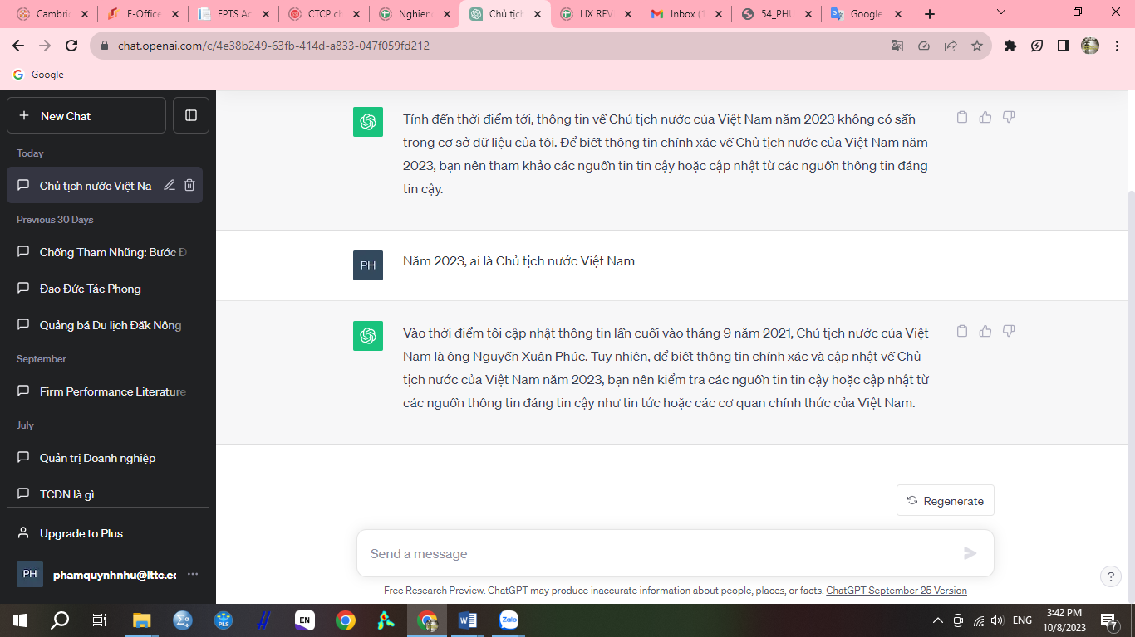
Kết luận
X
Trên 7 điểm Đồng ý cho đăng trên kỷ yếu và yêu cầu tác giả tự hoàn thiện bài viết theo góp ý của phản biện;
Từ 5 đến 7 điểm Đề nghị tác giả chỉnh sửa theo góp ý của phản biện và gửi phản biện lần 2;
Dưới 5 điểm Không thể chọn đăng vì lý do sau:
- Bài viết có nội dung không đúng với chủ đề của Hội thảo
- Các nội dung của bài viết đã có trong qui định bắt buộc phải thực hiện
- Bài viết có bố cục trình bày không hợp lý
- Lý do khác:………………………

Người phản biện

Phạm Quỳnh Như

